Drodzy Rodzice
Przesyłam kolejne propozycje zajęć z religii dla przedszkolaków.
Z załączonego materiału można wybrać dowolny fragment, aby porozmawiać z dzieckiem na
Temat: Maj – miesiąc poświęcony Maryi
Celem dzisiejszych zajęć będzie zapoznanie dzieci z tradycją polskiego Kościoła, który w miesiącu maju szczególnie modli się do Maryi.
Możemy przeczytać dzieciom opowiadanie, pokazać obrazki kapliczek, zachęcić do zrobienia rysunku dla Maryi, lub pokolorować załączony obrazek. Gdy będziemy wybierali się na majowe spacery możemy także pokazać dzieciom kapliczki w najbliższej okolicy.
Maj zaliczany jest do najpiękniejszych miesięcy w roku. Budzi się wtedy z zimowego snu przyroda i wprawia każdego z nas w zachwyt. Możemy właśnie teraz zauważyć rozkwitające pąki na drzewach i krzewach, oraz kwiaty na łące. Przysłuchujemy się też rozśpiewanym ptakom . Niekiedy swoim pięknym śpiewem budzą nas wcześnie rano. Śnieżnobiałe lub różowe kwiaty, otulają drzewa owocowe. Kwitną żółte narcyzy, białe konwalie, fiołki, złocą się jaskry. Cała ziemia wygląda jak wspaniały dywan, utkany dla Matki Bożej. Dawno temu Matka Boża chodziła po naszych ziemskich drogach, przeżywała różne kłopoty, jakie są udziałem każdej ziemskiej mamy. W wioskach, pośród lasów, łąk, na rozstajach i przy drogach można zobaczyć stare i nowe kapliczki, ku czci Matki Bożej. Kapliczki te, są drogowskazami naszego życia tu, na ziemi. Te piękniejsze, czy te bardzo skromne są równo drogie, bo w nich jest myśl , że oprócz ziemskiej mamy, mamy też Mamę w niebie. W wielu wsiach, gdzie ludzie mieli daleko do kościoła, w maju wieczorową porą przy kapliczkach gromadzili się ludzie na piękne nabożeństwo, podczas którego odmawiali Litanię Loretańską. W niej nazywali Maryję różnymi pięknymi zwrotami, imionami. Nazywali Ją : Świętą Maryją, Matką Chrystusową, Matką najmilszą, Matką dobrej rady, Panną czcigodną, Panną wierną, Przyczyną naszej radości, Pocieszycielką strapionych, Królową Apostołów, Królową Różańca Świętego, Królową Polski. W ten sposób okazujemy Maryi miłość i cześć. Podczas tych nabożeństw śpiewamy też pieśni do Maryi np.
„Chwalcie łąki umajone, góry doliny zielone,
chwalcie cieniste gaiki, źródła i kręte strumyki…”

Opowiadanie „Przydrożna kapliczka”
Była tam chyba od zawsze. Stała na skraju wsi, nieopodal szkoły. Taka zwykła drewniana kapliczka. Najbliżej do niej miała stara Józefowa i dlatego mówiono, że to jej kapliczka. A ona dbała o nią, że aż miło. Sadziła wokół niej kwiaty, wyrywała chwasty ,a jak przychodził maj, to ludzie nadziwić się nie mogli, że tak pięknie w kapliczce i kolorowo. To dlatego, że stara Józefowa jeszcze w zimie, kiedy w polu nie było pracy, robiła kwiaty z bibułki, a potem nimi ją przystrajała. Jak stara Józefowa zaczęła chorować, wyjechała do córki, i tak już na dobre, nigdy na wieś nie wróciła. Owszem przyjeżdżała wiosną, jak robiło się ciepło i pierwsze porządki zaczynała od kapliczki. Przecierała miękką szmatką figurkę Matki Bożej, zbierała pajęczyny i wygrabiała ze sporej już trawy suche liście, a w maju jak zwykle pojawiały się wokół figurki bibułkowe kwiaty.
Aż któregoś roku stara Józefowa już nie przyjechała. Mieszkańcy mówili, że teraz robi już swoje kwiaty w niebie. Kapliczka stała jakby niczyja. Nikt o nią nie dbał. Owszem, ktoś wygrabił liście, ktoś postawił kwiaty, ale to nie było to, co dawniej.
Tej wiosny, kiedy uczniowie porządkowali szkolny ogródek i boisko zapytały, czy mogą posprzątać również wokół kapliczki. Pani się zgodziła, a dzieci później wspólnie z rodzicami, wyremontowali kapliczkę i wyglądała jak nowa.
Od kilku lat nikt nie śpiewał przy niej litanii do Matki Bożej, bo ksiądz odprawiał nabożeństwa majowe w kościele, do którego było bardzo blisko. Ale kobiety ustaliły, żeby chociaż raz w tygodniu litanię przy kapliczce zaśpiewać, niech dzieci zobaczą jak to kiedyś ludzie się modlili. I od tego czasu również i dzieci chętnie gromadziły się w maju, na wspólne śpiewanie dla Matki Bożej.

Załączam kilka ilustracji kapliczek. Można wyszukać sobie inne ilustracje internetowo , a można powspominać, czy podczas wakacji w różnych miejscowościach, nie widzieliśmy takiej kapliczki. W Poznaniu takich miejsc jest też sporo.
Podsumowując naszą rozmowę możemy zapytać :
- O czym przypominają nam kapliczki, które spotykamy przy drogach?
(że Matka Boża jest z nami, gdy pracujemy i odpoczywamy)
- Dlaczego ludzie troszczą się o kapliczki i figurki Matki Bożej?
(Bo chcą przez to powiedzieć Matce Bożej, że Ją kochają i o Niej pamiętają.)
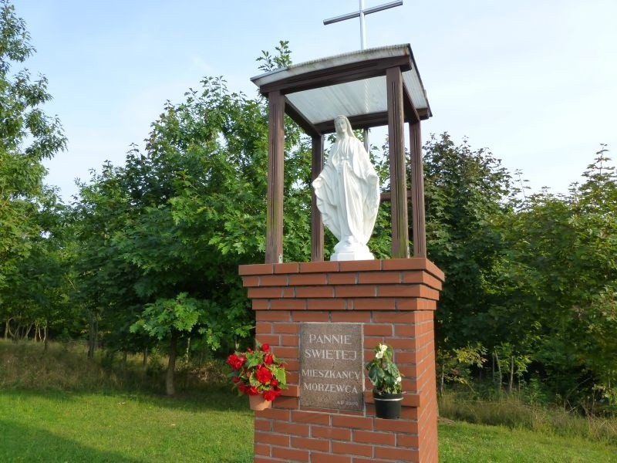 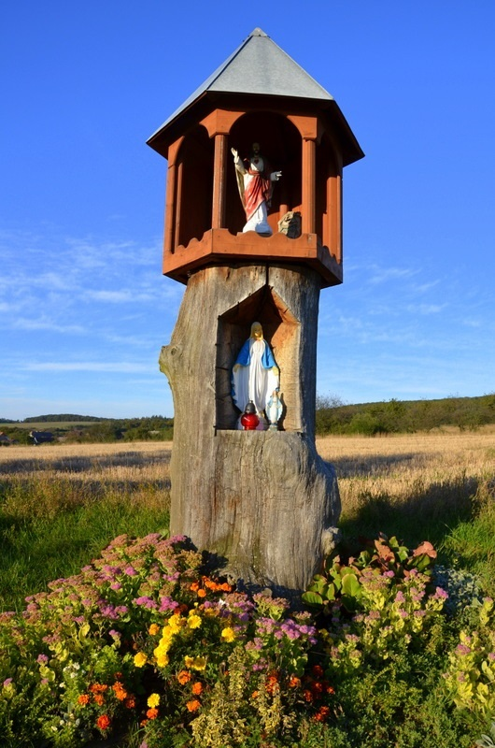ć, Matce  